TP : ETUDE DES GENES HOMEOTIQUES

OBJECTIF :
Rechercher ce qu’ont en commun les gènes homéotiques d’une même espèce (drosophile) et de diverses espèces (Drosophile et Souris) pour permettre de construire un organe

ORGANISATION :
Travail par groupe de 2

MANIPULATIONS :
  - Repérer dans la séquence des gènes homéotiques chez la drosophile une zone de ressemblance appelée homéoboîte en relation avec l’unité de fonction des gènes homéotiques (diriger le développement).
- Lancez le logiciel Anagène en double-cliquant sur le raccourci « Anagène »
- Pour ouvrir un thème d’étude, cliquez sur le bouton (en haut, à gauche)
  - Une fenêtre s’ouvre

- choisissez puis « GENES HOMEOTIQUES », sélectionnez « Gènes homéotiques Drosophile » et validez en

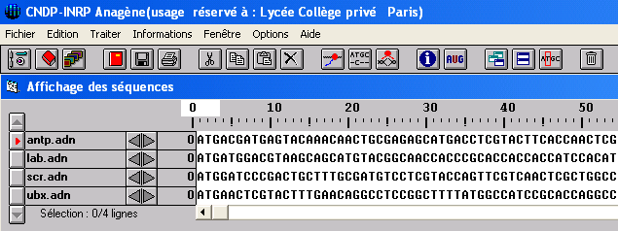
cliquant sur « OK »
- Vous voyez apparaître les différentes séquences de certains gènes homéotiques de la Drosophile.

- Sélectionnez les 4 séquences à comparer avec le bouton de sélection de la souris comme indiqué ci-contre.
- Cliquez ensuite sur l’icône (en haut, au centre) pour comparer les séquences.

  - Une fenêtre apparaît
- Choisissez « Alignement avec discontinuité » puis validez en cliquant sur « OK »
  - Une fenêtre « Comparaison simple » apparaît en bas de l’écran. (voir ci-dessous)
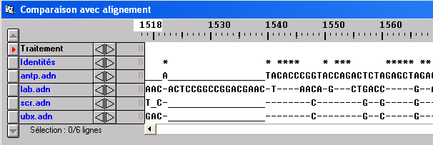
La première séquence est la séquence de référence pour la comparaison.
●Dans la ligne « identités » des * sont présentes lorsqu’il y a un nucléotide identique dans les 4 séquences comparées.
●Un – signifie que les nucléotides sont similaires entre les molécules comparées ;
●Un _ signifie que le nucléotide manque ;
●si un nucléotide est différent, la lettre correspondante est indiquée.

  - Les séquences peuvent être parcourues en utilisant la barre de défilement horizontal.
- REPONDEZ A LA QUESTION 1
- Pour ouvrir un document, cliquez sur le bouton (en haut, à gauche)
  - Une fenêtre s’ouvre

- Choisissez puis « GENES HOMEOTIQUES » et sélectionnez « Homéodomaine » et validez en cliquant sur « OK »

  - LISEZ L’INFORMATION QUI APPARAIT ET REPONDEZ A LA QUESTION 2

- Comparer un gène homéotique de Drosophile et un gène homéotique de souris.
- Fermez les fenêtres ouvertes dans le logiciel en cliquant sur la petite croix en haut à droite de chaque fenêtre
- Cliquez sur l’icône (en haut, à gauche)
- Choisissez puis « GENES HOMEOTIQUES», sélectionnez « Gènes homéotiques Souris Drosophile » et validez en cliquant sur « OK »
- Vous voyez apparaître les différentes séquences des gènes homéotiques de la Drosophile et de la souris qui sont des gènes constructeurs de la région thoracique chez ces deux animaux.
- Sélectionnez les deux séquences comme ci-contre
- Cliquez ensuite sur l’icône (en haut, au centre) pour comparer les séquences

  - Une fenêtre apparaît
- Choisissez « Alignement avec discontinuité » puis validez en cliquant sur « OK »
  - Une fenêtre « Comparaison simple » apparaît en bas de l’écran.
- Sélectionnez l’ensemble de la comparaison en cliquant sur « Traitement » (voir ci-contre) puis sur l’icône (en haut, au centre)

- Une fenêtre apparaît
- REPONDRE A LA QUESTION 3

- Rechercher les autres similitudes entre les gènes homéotiques de drosophile et de souris
- Fermez les fenêtres ouvertes dans le logiciel en cliquant sur la petite croix en haut à droite de chaque fenêtre
- Pour ouvrir un document, cliquez sur le bouton (en haut, à gauche)
- Une fenêtre s’ouvre

- Choisissez puis « GENES HOMEOTIQUES », sélectionnez « Similitude1 » et validez en cliquant sur « OK »

- LISEZ L’INFORMATION QUI APPARAIT ET REPONDEZ A LA QUESTION 4
- Fermez les fenêtres ouvertes dans le logiciel en cliquant sur la petite croix en haut à droite de chaque fenêtre
- Recommencez les étapes 2 et 3 mais séléctionnez « Similitude2 »
- LISEZ L’INFORMATION QUI APPARAIT ET REPONDEZ A LA QUESTION 5

EXPLOITATION DES OBSERVATIONS :

1)Utiliser la barre de défilement horizontal pour parcourir les séquences et délimitez (en indiquant le numéro du nucléotide au « début » et à la « fin » de la séquence) la zone de forte similitude entre les séquences comparées c’est-à-dire l’homéoboîte
2)A l’aide de l’information affichée à l’écran : a)déterminez ce que code l’homéoboîte délimitée précédemment.
b)précisez le rôle des protéines à homéodomaines
3)Indiquez quelle information nous apporte la comparaison des séquences du gène homéotique de Drosophile et de Souris en ce qui concerne la fonction des gènes homéotiques des différentes espèces.
4)A l’aide du doc. « Similitude1 », montrer que les gènes homéotiques de deux animaux d’espèces différentes présentent la même fonction
5)A l’aide du doc. « Similitude2 » :
a)comparez l’organisation sur le chromosome, des gènes homéotiques chez la souris et la drosophile
b)déterminez la relation que l’on peut faire avec les régions où ces gènes s’expriment

